Alarmering

Ved tilskadekomst, alvorlig personskade eller brand:

Ring 112

Informer herefter kontoret.

Ved tilskadekomst, mindre personskade:

Henvend dig på kontoret og bed om hjælp.

Ved større olie- og kemikalieuheld:

Alarmer kontoret

Ved en evt. evakuering:

Følg altid personalets anvisning, med hensyn til samlingsplads.

Vore åbningstider:
Mandag – torsdag : Kl. 07.00 – 15.30
Fredag : Kl. 07.00 – 12.00
Fredag (kontor) : Kl. 07.00 – 14.00

GP Metal A/S
Naverland 37  2600 Glostrup

Tlf.: 4396 0949  Fax.: 4396 6915
Email: gp@gpmetal.dk
www.gpmetal.dk

GP Metal A/S

Regler om miljø og sikkerhed

Miljøforhold:
GP Metal A/S er miljøgodkendt af Albertslund Kommune.
Firmaets miljøstyringssystem er certificeret i henhold til ISO 14001

Miljøstyring betyder blandt andet, at samtlige personer, der opholder sig på GP Metals områder er forpligtede til at følge de regler, som er beskrevet i denne folder.

Regler på GP Metals område, gælder for:

- Chauffører
- Leverandører
- Håndværkere
- Gæster

Alt arbejde skal udføres i overensstemmelse med gældende love og regler vedrørende miljø, sikkerhed og brand.

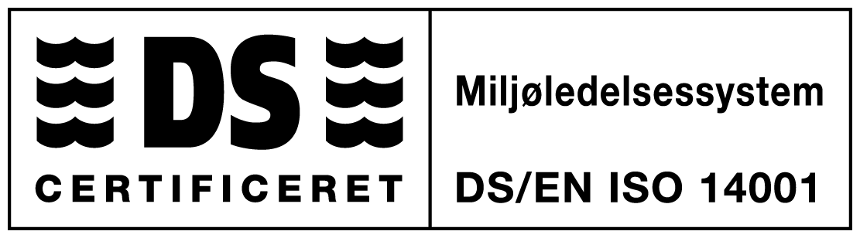

MILJØ

Generelt:

Oliespild

Ved mindre oliespild opsamles det spildte med ”kattegrus” som findes i miljøstationer, hvor olievædet ” kattegrus” også afleveres.

Ved større oliespild alarmeres kontoret straks. Opsamlingen og oprydning igangsættes straks.

Syrespild

Tabes akkumulatorer under håndtering så syre flyder ud, skal kontoret straks underrettes, hvorefter oprydning igangsættes.

Omkostninger ved håndtering og bortskaffelse af miljøproblematiske stoffer, vil blive faktureret leverandøren.

Affald

Ingen skrotarter må i princippet indeholde løst affald, herunder træ, gummi, glas, plastik tekstiler, jord, m.m.

Affald vil blive frasorteret og omkostningerne ved sortering, transport og deponering, vil blive faktureret leverandøren.

Er du i tvivl så kontakt kontoret for vejledning.

Sikkerhed

Generelt:

Gæster skal bære synlig orange gæstevest.

Hold afstand til alle maskiner.

Færdsel i kranarmens radius er livsfarligt.

Hvis en gravemaskine skal passeres inden for kranarmens radius er det dit ansvar altid at have øjenkontakt med maskinførerne inden maskinen passeres.

Ophold på pladsen til fods skal, efter instruks fra kontoret og udlevering af orange vest, altid foregå med forsigtighed og agtpågivenhed.

Kravl aldrig op på bunkerne af jern !!!

Færdsel på pladsen i bil skal foregå med lav hastighed, max 20 km/t, og forsigtighed.

Personalets anvisninger skal altid følges……

